피부 분석 보고서
생성일시: 2026년 06월 10일 14:08:41

이미지 비교
원본 이미지  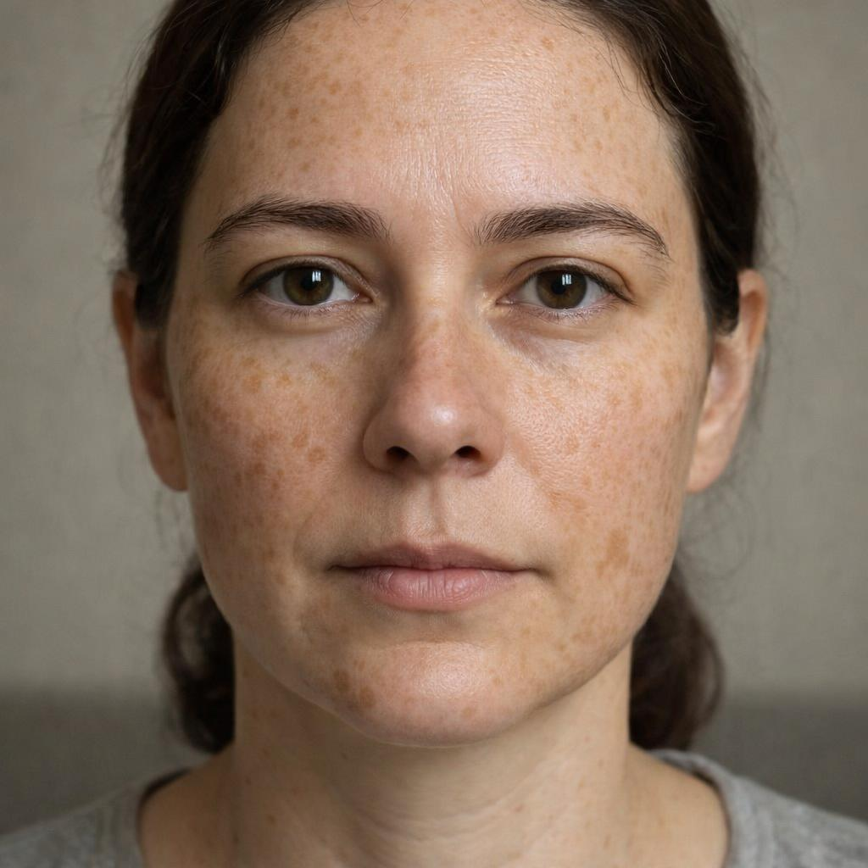 | 복원 이미지  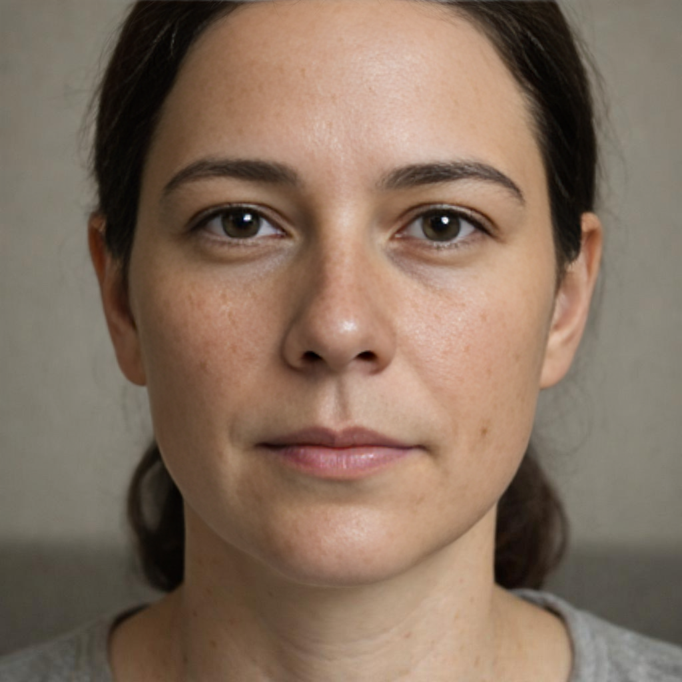

종합 점수
피부건강지수: 73.7
인식 나이: 32세

점수등급 기준
점수 범위 | 등급
90 이상 | 매우 우수
80~90 | 우수
70~80 | 양호
60~70 | 집중케어 추천
60 미만 | 개선필요

AI 측정 점수
항목명 | AI 측정 점수 (원본) | AI 측정 점수 (기준)
기미 | 70.0 | 70.0
주근깨 | 62.0 | 62.0
홍조 | 80.0 | 80.0
염증 후 홍반 | 75.0 | 72.0
트러블 | 82.0 | 82.0
트러블 후 색소 | 68.0 | 68.0
모공 크기 | 66.0 | 76.0
모공 처짐 | 63.0 | 68.0
눈가 주름 | 78.0 | 78.0
팔자 주름 | 78.0 | 78.0
미세/깊은 주름 | 80.0 | 80.0
피부결 | 72.0 | 75.0
피부 톤 | 49.0 | 49.0
칙칙함 | 60.0 | 60.0
불균일 톤 | 64.0 | 64.0
턱선 흐림 | 78.0 | 78.0
볼 처짐 | 78.0 | 78.0
피부 타입 | 87.0 | 88.0

LLM 소견
고객님의 피부는 트러블이 없고 턱선과 볼의 탄력이 우수하게 유지되고 있는 장점을 가지고 있습니다. 하지만 얼굴 전반에 걸쳐 짙고 넓게 분포한 주근깨와 기미가 피부를 칙칙하고 불균일하게 만드는 가장 큰 원인으로 분석됩니다. 복원된 이미지와 비교했을 때, 이러한 색소 문제만 개선되어도 훨씬 맑고 어려 보이는 피부를 되찾을 수 있을 것으로 기대됩니다. 따라서 현재 피부 상태에서는 다른 어떤 관리보다 색소 침착을 완화하는 미백 케어와 자외선 차단에 집중하는 것이 가장 효과적입니다.

측정 항목별 의견
기미 (45점)
등급: 60점 미만
의견: 고객님의 피부는 광대와 이마, 턱 주변으로 넓게 퍼진 기미성 색소로 인해 집중적인 미백 관리가 필요한 상태입니다. [산출근거: 원본 이미지에서 뺨, 이마, 턱 주변에 넓은 범위에 걸쳐 갈색 색소 침착이 관찰되어 '넓은 기미' 기준으로 점수를 산출했습니다.]

주근깨 (30점)
등급: 60점 미만
의견: 얼굴 전반에 걸쳐 매우 촘촘하고 많은 수의 주근깨가 분포하고 있어 피부 톤을 어둡게 만드는 주된 요인이 되고 있습니다. [산출근거: 얼굴 전체에 30개 이상의 짙은 주근깨가 촘촘하게 분포하고 있어 '30개 이상' 기준에 따라 낮은 점수를 부여했습니다.]

홍조 (85점)
등급: 80~90점
의견: 색소 문제가 두드러지는 것에 비해 혈관 확장이나 피부 붉어짐은 거의 없어 피부는 비교적 안정적인 상태입니다. [산출근거: 피부 전반에 걸쳐 뚜렷한 홍조나 붉은 기운은 관찰되지 않아 양호한 점수를 산출했습니다.]

염증 후 홍반 (85점)
등급: 80~90점
의견: 여드름 발생 후 남을 수 있는 붉은 자국은 현재 피부에서 뚜렷하게 관찰되지 않고 있습니다. [산출근거: 주근깨와 기미 외에 여드름으로 인한 붉은 자국은 명확하게 보이지 않아 높은 점수를 부여했습니다.]

트러블 (90점)
등급: 90점 이상
의견: 현재 염증을 동반하거나 좁쌀 형태의 여드름이 전혀 보이지 않아 트러블 관리는 매우 잘 되고 있습니다. [산출근거: 현재 진행 중인 염증성 또는 비염증성 여드름이 관찰되지 않는 깨끗한 상태이므로 최고 점수를 산출했습니다.]

트러블 후 색소 (80점)
등급: 80~90점
의견: 과거 트러블로 인한 거뭇한 색소 침착은 다른 색소에 가려져 명확히 보이지 않는 양호한 상태입니다. [산출근거: 여드름으로 인한 뚜렷한 색소침착 흔적은 보이지 않으나, 다른 색소와 구분이 어려워 양호한 수준으로 평가했습니다.]

모공 크기 (65점)
등급: 60~70점
의견: 코와 주변 볼 부위의 모공 크기는 눈에 띄게 넓지 않은 보통 수준을 유지하고 있습니다. [산출근거: 코와 볼 주변으로 모공이 보이지만 크기가 크지 않은 보통 수준으로 판단되어 '보통' 기준의 점수를 적용했습니다.]

모공 처짐 (70점)
등급: 70~80점
의견: 탄력 저하로 인해 모공이 세로로 늘어지는 현상이 경미하게 시작되고 있어 탄력 관리에 신경 쓸 시점입니다. [산출근거: 볼 부위의 모공이 약간 세로 방향으로 늘어진 형태를 보여 '경미한 처짐' 단계로 평가했습니다.]

눈가 주름 (70점)
등급: 70~80점
의견: 눈가 피부 건조와 표정 습관으로 인해 형성된 다수의 얕은 잔주름이 관찰되므로 아이케어가 필요합니다. [산출근거: 눈 밑과 눈꼬리 주변에 여러 개의 얕은 잔주름이 관찰되어 '얕은 주름' 및 '4~10개' 기준을 적용했습니다.]

팔자 주름 (75점)
등급: 70~80점
의견: 팔자 부위에 옅은 선이 나타나기 시작했으며, 더 깊어지지 않도록 꾸준한 탄력 관리가 요구됩니다. [산출근거: 코 옆에서 입가로 이어지는 팔자 주름이 옅은 선 형태로 나타나고 있어 양호한 수준으로 평가했습니다.]

미세/깊은 주름 (80점)
등급: 80~90점
의견: 눈가를 제외하면 전체적으로 깊은 주름이 발달하지 않아 연령대에 비해 양호한 주름 상태를 보입니다. [산출근거: 눈가 주름 외에 이마나 미간 등 다른 부위에서 깊은 주름은 관찰되지 않아 양호한 점수를 산출했습니다.]

피부결 (70점)
등급: 70~80점
의견: 피부 표면 자체는 양호하나, 밀도 높은 색소들이 시각적으로 피부결을 다소 거칠어 보이게 합니다. [산출근거: 전반적인 피부 표면은 비교적 매끄러우나, 촘촘한 색소로 인해 피부결이 다소 거칠어 보여 '보통' 수준으로 평가했습니다.]

피부 톤 (65점)
등급: 60~70점
의견: 다양한 형태의 색소 침착이 혼재하여 본래의 피부 톤보다 다소 어둡고 칙칙해 보입니다. [산출근거: 다수의 색소침착으로 인해 본래 피부보다 톤이 다소 어둡게 보여 '보통' 등급의 점수를 부여했습니다.]

칙칙함 (65점)
등급: 60~70점
의견: 피부 전체에 퍼져 있는 색소들이 피부의 투명도와 광채를 저하시켜 다소 피곤한 인상을 줄 수 있습니다. [산출근거: 피부 전반에 퍼진 색소로 인해 피부의 맑은 빛이 가려져 '중간 칙칙함' 수준으로 판단했습니다.]

불균일 톤 (50점)
등급: 60점 미만
의견: 짙은 주근깨와 넓은 기미가 피부 톤을 얼룩덜룩하게 만들어 균일한 톤 관리가 가장 시급한 과제입니다. [산출근거: 짙고 넓은 범위의 주근깨와 기미로 인해 피부톤이 매우 불균일하여 '심한 불균일' 기준으로 낮은 점수를 산출했습니다.]

턱선 흐림 (80점)
등급: 80~90점
의견: 턱선이 무너지지 않고 비교적 선명하게 유지되고 있어 피부의 구조적 탄력은 우수한 편입니다. [산출근거: 턱선이 무너짐 없이 선명하게 유지되고 있어 탄력 상태가 우수하다고 판단했습니다.]

볼 처짐 (80점)
등급: 80~90점
의견: 뺨 부위가 처짐 없이 탄탄하게 유지되고 있어 얼굴 윤곽이 잘 잡혀있는 상태입니다. [산출근거: 볼 부위의 피부가 아래로 처지는 현상 없이 탄탄하게 유지되고 있어 우수한 점수를 부여했습니다.]

피부 타입 (80점)
등급: 80~90점
의견: 피부의 유분과 수분 상태가 비교적 균형을 잘 이루고 있어 피부 타입 자체는 건강한 편에 속합니다. [산출근거: T존 부위 모공 외에 과도한 유분이나 건조함이 관찰되지 않아 유수분 밸런스가 양호한 상태로 평가했습니다.]

추천 사항
1. 나이아신아마이드, 트라넥삼산 등 미백 기능성 성분이 함유된 제품을 사용하여 색소 침착을 집중적으로 관리하십시오.
2. 흐린 날이나 실내에서도 자외선 차단제를 매일 꾸준히 사용하여 추가적인 색소 생성을 반드시 예방해야 합니다.
3. 현재 우수한 탄력 상태를 유지하기 위해 콜라겐 생성에 도움을 주는 항산화 성분(비타민C 등)이 포함된 제품을 함께 사용하는 것을 권장합니다.

추천 제품
제품명: PDRN 남성용 올인원 세럼, 120ml
카테고리: 올인원 세럼
효능: 피부 재생 촉진, 진정 및 보호, 미백 효과, 주름 개선, 영양 공급
주요 성분: 연어 DNA PDRN, 병풀 추출물 4종 복합체, 나이아신아마이드, 아데노신, 아미노산 17종 복합체

제품명: PDRN + 트라넥삼산스피큘 샷 글로잉 앰플 30ml
카테고리: 앰플
효능: 색소 침착 개선, 미백 집중 케어, 항산화 및 브라이트닝
주요 성분: 연어 DNA PDRN 20,000ppm, 트라넥삼산 20,000ppm, 나이아신아마이드 40,000ppm, 글루타치온, 아스코빌글루코사이드

제품명: PDRN 락토 콤플렉스 코튼 마스크팩
카테고리: 마스크팩
효능: 집중 재생 케어, 피부 자극 최소화, 유익균 공급, 수분 및 미백, 주름 개선
주요 성분: 연어 DNA PDRN 10,000ppm, 100% 무표박 순면 시트, 락토바실러스 발효 여과물, 히알루론산 5종, 나이아신아마이드, 아데노신

처방전 (Prescription)

활성 믹스 (M01-M13)
코드 | 이름 | 카테고리 | 설명 | 주요 성분 | 배합비
M01 | 베이스믹스 | 베이스 | 기본 베이스 | 정제수, 글리세린, 부틸렌글리콜 | 95.6%
M02 | UV케어믹스 | UV케어 | 자외선 차단 | 티타늄디옥사이드, 아보벤존, 옥티살레이트
M03 | 지성믹스 | 피부 타입 | 지성 피부 타입 (유분 조절) | 니아신아마이드, 레스베라트롤, 티트리 오일
M04 | 건성믹스 | 피부 타입 | 건성 피부 타입 (수분 공급) | 히알루론산, 세라마이드, 스쿠알란
M05 | 복합성믹스 | 피부 타입 | 복합성 피부 타입 (유분/수분 밸런스) | 니아신아마이드, 히알루론산, 판테놀
M06 | 민감성믹스 | 피부 타입 | 민감성 피부 타입 (진정) | 시카, 판테놀, 알란토인
M07 | 미백케어믹스 | 색소 | 미백 케어 (톤·밝기, 색소) | 비타민C, 나이아신아마이드, 알부틴, 트라넥삼산 | 1.6%
M08 | 탄력케어믹스 | 탄력 | 탄력 케어 (탄력&처짐) | 콜라겐, 엘라스틴, 아데노신
M09 | 주름케어믹스 | 주름 | 주름 케어 | 레티놀, 펩타이드, 아데노신
M10 | 트러블케어믹스 | 트러블·흔적 | 트러블 케어 (여드름 & 흔적) | 살리실산, 티트리 오일, 과산화벤조일
M11 | 모공케어믹스 | 모공 | 모공 케어 | 살리실산, BHA, PHA | 1.4%
M12 | 피부결케어믹스 | 텍스처 | 피부결 케어 | AHA, 효소, 각질 제거 성분 | 0.8%
M13 | 홍조케어믹스 | 홍조, 홍반 | 홍조 케어 (홍조·혈관) | 시카, 판테놀, 알란토인 | 0.6%

